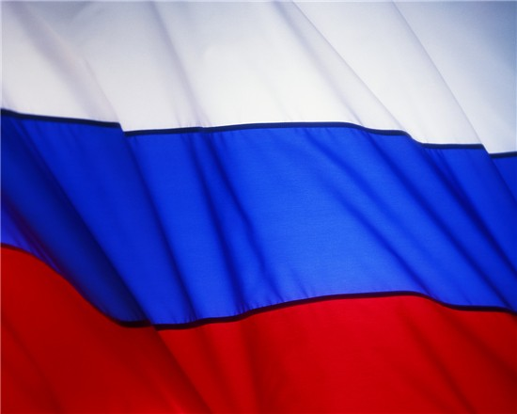
Государственный флаг в России появился на рубеже XVII-XVIII веков, в эпоху становления России как мощного государства. Впервые бело-сине-красный флаг был поднят на первом русском военном корабле "Орел", в царствование отца Петра I Алексея Михайловича. Известно, что "Орел" недолго плавал под новым знаменем: спустившись по Волге до Астрахани, был сожжен восставшими крестьянами Степана Разина. Законным же отцом триколора признан Петр I. 20 января 1705 года он издал указ, согласно которому "на торговых всяких судах" должны поднимать бело-сине-красный флаг, сам начертал образец и определил порядок горизонтальных полос. В разных вариациях трехполосный флаг украшал и военные корабли до 1712 года, когда на военном флоте утвердился Андреевский флаг.
В 1858 году Александр II утвердил рисунок "с расположением гербовых черно-желто-белого цветов Империи на знаменах, флагах и других предметах для украшений на улицах при торжественных случаях". А 1 января 1865 года вышел именной указ Александра II, в котором цвета черный, оранжевый (золотой) и белый уже прямо названы "государственными цветами России".
Черно-желто-белый флаг просуществовал до 1883 года. 28 апреля 1883 года было объявлено повеление Александра III, в котором говорилось: "Чтобы в тех торжественных случаях, когда признается возможным дозволить украшение зданий флагами, был употреблен исключительно русский флаг, состоящий из трех полос: верхней - белого, средней - синего и нижней - красного цветов". Наконец, в 1896 году Николай II учредил Особое совещание при министерстве юстиции для обсуждения вопроса о Российском национальном флаге. Совещание пришло к выводу, что "флаг бело-сине-красный имеет полное право называться российским или национальным и цвета его: белый, синий и красный именоваться государственными" и определило, что для всей империи должен "окончательно считаться бело-сине-красный цвет, и никакой другой".
Три цвета флага, ставшего национальным, получили официальное толкование. Красный цвет означал "державность", синий - цвет Богоматери, под покровом которой находится Россия, белый - цвет свободы и независимости. Эти цвета означали также содружество Белой, Малой и Великой России.
После Февральской революции Временное правительство употребляло в качестве государственного бело-сине-красный флаг. Советская Россия не сразу отвергла трехцветный символ России. 8 апреля 1918 года Я.М. Свердлов, выступая на заседании фракции большевиков ВЦИК, предложил утвердить боевой красный флаг национальным российским флагом, и более 70 лет государственным флагом являлся красный стяг.
Предложение заменить "революционный" красный флаг на бело-сине-красный высказал народный депутат России Виктор Ярошенко - еще до августовского путча 1991 года. Чрезвычайная сессия Верховного Совета РСФСР 22 августа 1991 года постановила считать официальным символом России триколор, Указом Президента РФ от 11 декабря 1993 года было утверждено Положение о государственном флаге Российской Федерации, а в указе от 20 августа 1994 года устанавливалось, что Государственный флаг постоянно находится на зданиях, где размещается Администрация Президента РФ, федеральные органы исполнительной власти, другие федеральные органы государственной власти, органы государственной власти субъектов РФ (вместе с флагами субъектов РФ).
В августе 1994 года президент России Борис Ельцин подписал Указ, в котором говорится: "В связи с восстановлением 22 августа 1991 года исторического российского трехцветного государственного флага, овеянного славой многих поколений россиян, и в целях воспитания у нынешнего и будущих поколений граждан России уважительного отношения к государственным символам, постановляю: Установить праздник - День Государственного флага Российской Федерации и отмечать его 22 августа".

